Министерство науки и высшего образования Российской Федерации

Федеральное государственное автономное образовательное учреждение

высшего образования

«СЕВЕРО-КАВКАЗСКИЙ ФЕДЕРАЛЬНЫЙ УНИВЕРСИТЕТ»

Институт цифрового развития

Кафедра инфокоммуникаций

**ОТЧЕТ**

**ПО ПРАКТИЧЕСКОЙ РАБОТЕ №4**

**дисциплины «Алгоритмизация»**

|  |  |  |  |
| --- | --- | --- | --- |
|  | | Выполнил:  Лейс Алексей Вячеславович  2 курс, группа ИВТ-б-о-22-1,  09.03.01 «Информатика и вычислительная техника», направленность (профиль) «Программное обеспечение средств вычислительной техники и автоматизированных систем»  _______________________________  (подпись) | |
|  | | Руководитель практики кандидат тех. наук доцент кафедры инфокоммуникаций: Воронкин Р.А  _______________________________  (подпись) | |
|  | |  | |

Отчет защищен с оценкой ___________ Дата защиты__________________

Ставрополь, 2022 г.

**Порядок выполнения работы:**

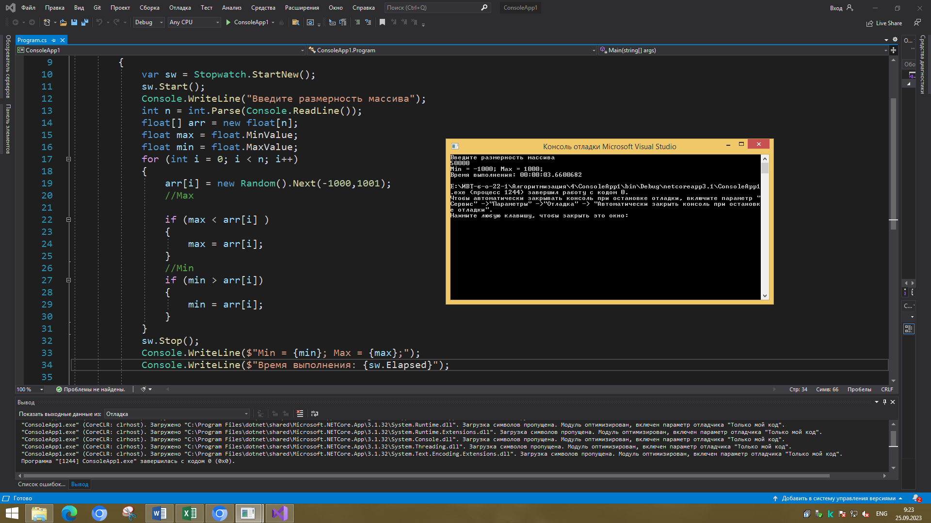

|  |  |  |  |  |  |  |
| --- | --- | --- | --- | --- | --- | --- |
| Массив | 10000 | 20000 | 30000 | 40000 | 50000 | 150000 |
| Время | 0:00:04 | 0:00:03 | 0:00:13 | 0:00:02 | 0:00:03 | 0,000289352 |
| Массив^2 | 100000000 | 400000000 | 900000000 | 1600000000 | 2500000000 | 5500000000 |
| М*В | 11:06:40 | 16:40:00 | 12:20:00 | 22:13:20 | 17:40:00 | 8,333333333 |